**Відкритий урок з природознавства**

**у 5 класі на тему:**

**«Поняття сузір’я. Значення зоряного неба в історії людства. Відмінності між зорями. Міжзоряний простір.»**

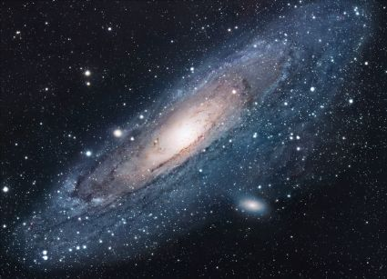

Підготувала  
 вчитель фізики

та астрономії:  
 Ткачова Т.В.

# Тема . Поняття сузір’я. Значення зоряного неба в історії людства. Відмінності між зорями. Міжзоряний простір.

Мета : сформувати в учнів систему знань про зорі та сузір’я ; формувати практичні вміння учнів орієнтуватися на місцевості за допомогою зірок; розвивати вміння учнів аргументувати свою відповідь, використовуючи додаткові джерела знань.

**Цілі уроку.**

Учні повинні знати:

1) сузір'я - це ділянка неба з установленими межами;

2) існує 88 сузір'їв;

3) всі зірки в сузір'ях позначаються буквами грецького алфавіту в порядку убування яскравості (найбільш яскраві мають ще й власні імена), потім літерами латинського алфавіту і далі, якщо вичерпані ресурси алфавітів, нумеруються;

4) є винятки з правила - першими літерами алфавіту названі не найяскравіші зірки;

5) зірки в сузір'ях знаходяться на різних відстанях від спостерігача;

6) сім основних зірочок Великого Ковша;

7) положення сузір'я змінюється протягом доби.

Учні повинні вміти:

1) знаходити на зоряному небі Полярну зірку,

2) визначати північний напрямок по положенню Полярної зірки.

Обладнання: підручник природознавство 5 клас, карта зоряного неба, атласи, схеми сузір’їв .

Тип уроку: комбінований.

**Хід уроку.**

**І. Організаційний момент. (1 хв.)**

**ІІ. Мотивація навчальної і пізнавальної діяльності учнів. (2 хв.)**

Гарна картина зоряного неба в безхмарну ніч! На темно -синьому небі мерехтять великі і дрібні зірки , і здається , що їх мільйони .

Дивлячись на нічне небо , думаєш: неможливо порахувати на ньому всі зірки. А насправді це не так: зорі , видимі простим оком на одній півкулі неба , пораховані давним-давно , і всього-то їх близько трьох тисяч!

Так, лише три тисячі замість того уявного безлічі , від якого розбігаються очі ...

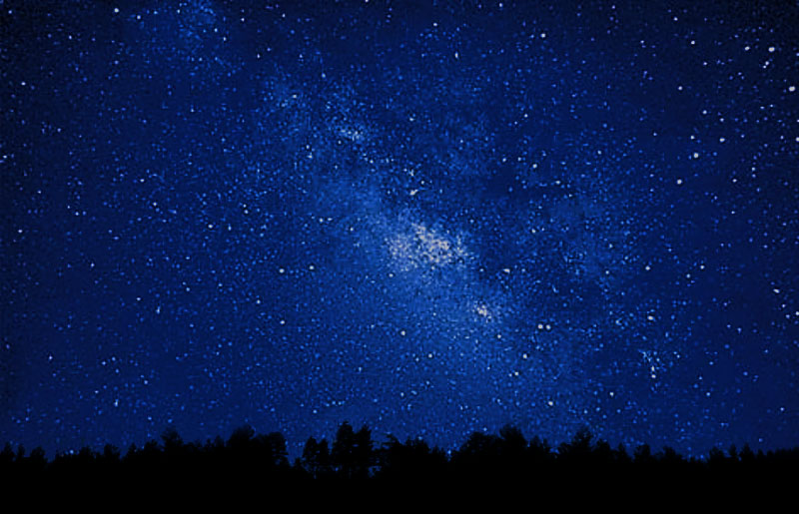

**ІІІ. Актуалізація знань та вмінь учнів. (7 хв.)**

***Дайте відповідь на запитання.***

Так що таке зоря?

Так що таке небесна сфера? Зробіть на малюнку відповідні позначення.

Які небесні тіла тобі відомі?

[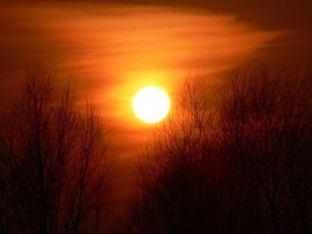](http://sumno.com/gallery/pryluky-1/78956/) [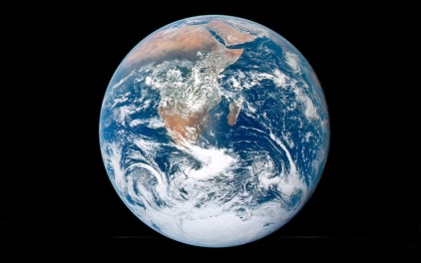](http://tsn.ua/nauka_it/vcheni-znaishli-planetu-dviinik-zemli.html) [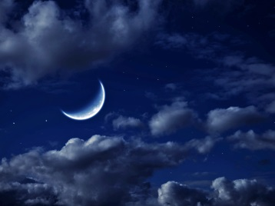](http://horo.tochka.net/ua/library/2097/)

[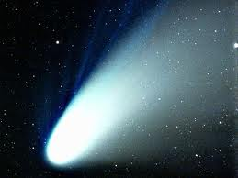](http://space-era.com/solar02.htm) [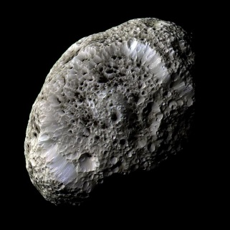](http://www.ukrtvory.com.ua/referaty/as1.html) [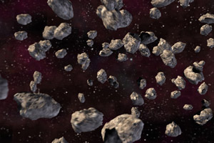](https://www.google.com.ua/url?sa=i&rct=j&q=&esrc=s&source=images&cd=&cad=rja&docid=lNAmXlN2ngR-_M&tbnid=qM-fcIl-TqbxZM:&ved=0CAUQjRw&url=http://www2.pms-lj.si/oddelki/mineralogija/meteoriti.html&ei=n2aDUpfmIq620QW9qIDoDA&bvm=bv.56343320,d.d2k&psig=AFQjCNHuQqmdjmZaiwb0rrS47r1SxVMU3g&ust=1384429493278306)

[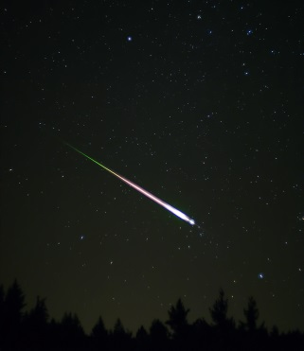](http://uk.wikipedia.org/wiki/%D0%9C%D0%B5%D1%82%D0%B5%D0%BE%D1%80%D0%BE%D1%97%D0%B4) [](http://uk.wikipedia.org/wiki/%D0%9F%D0%B0%D0%B4%D1%96%D0%BD%D0%BD%D1%8F_%D0%BC%D0%B5%D1%82%D0%B5%D0%BE%D1%80%D0%B8%D1%82%D0%B0_%D0%BD%D0%B0_%D0%A3%D1%80%D0%B0%D0%BB%D1%96_2013_%D1%80%D0%BE%D0%BA%D1%83)

**ІV. Вивчення нового матеріалу. (20 хв.)**

**ІV.1. Відстанні між зорями.**

У картині неба чудова одна обставина , про яку ми зазвичай зовсім не думаємо .

Ми бачимо цю картину не такою , яка вона насправді. Кожна зірка - сонце , і вона повідомляє про себе своїм світлом . Але світло поширюється не миттєво , а У картині неба чудова одна обставина , про яку ми зазвичай зовсім не думаємо .

Ми бачимо цю картину не такою , яка вона насправді. Кожна зірка - сонце , і вона повідомляє про себе своїм світлом . Але світло поширюється не миттєво , а зі швидкістю 300 тисяч кілометрів на секунду. Для нас , людей Землі , ця швидкість здається величезною , але ж ми вже знаємо , що навіть від найближчої зірки світло йде до нас більше чотирьох років. А є зірки , світло від яких добігає до нас через тисячі і мільйони років.

Ми бачимо кожну зірку не такою, яка вона є, а якою була в минулому (поміркуйте над цим з батьками).

V=300 тис. км/с

Ми вже говорили , що найшвидше в світі - світловий промінь . Кожну секунду він пробігає відстань в 300 тисяч кілометрів - майже стільки ж , скільки від Землі до Місяця.

От якби можна було подорожувати на світловому промені !

Відстань від Землі до Сонця , тобто одну астрономічну одиницю , світловий промінь пробіжить у 8 хвилин 20 секунд.

Відстань , яку світло пробігає за рік , астрономи назвали світловим роком і цією величезною мірою довжини вимірюють відстані у всесвіті.

Справді , астрономічна одиниця була зручна для сонячної системи , а коли мова йде про зоряних відстанях , вона стає зовсім маленькою . Навіть до Проксими 260 тисяч астрономічних одиниць , а є зірки , які в тисячі і навіть в мільйони разів далі . Міряти відстань до таких зірок астрономічними одиницями - це все одно що вимірювати відстань від Кіровограда до Києва міліметрами .

Твердо запам'ятай:  
 рік - міра часу , 365 з чвертю діб ;  
 світловий рік - міра довжини , 63500 астрономічних одиниць.

*В зошиті.*

[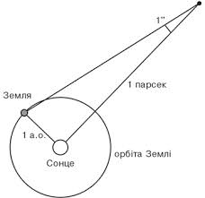](http://www.rumvi.com/products/ebook/%D0%B0%D1%81%D1%82%D1%80%D0%BE%D0%BD%D0%BE%D0%BC%D1%96%D1%8F-%D0%B4%D0%B8%D1%82%D1%8F%D1%87%D0%B0-%D0%B5%D0%BD%D1%86%D0%B8%D0%BA%D0%BB%D0%BE%D0%BF%D0%B5%D0%B4%D1%96%D1%8F/82f9b027-bbce-4e49-8d26-eccb83e100a7/preview/preview.html)

**1 а.о. – одна астрономічна одиниця – це відстань від Землі до Сонця.**

**1 а.о.= 150 млн.км.**

Парсек — відстань, з якої середній радіус земної орбіти (рівний [1 а. о.](http://uk.wikipedia.org/wiki/%D0%90%D1%81%D1%82%D1%80%D0%BE%D0%BD%D0%BE%D0%BC%D1%96%D1%87%D0%BD%D0%B0_%D0%BE%D0%B4%D0%B8%D0%BD%D0%B8%D1%86%D1%8F)), перпендикулярний променю зору, видно під кутом 1″([одна кутова секунда](http://uk.wikipedia.org/wiki/%D0%93%D1%80%D0%B0%D0%B4%D1%83%D1%81,_%D0%BC%D1%96%D0%BD%D1%83%D1%82%D0%B0,_%D1%81%D0%B5%D0%BA%D1%83%D0%BD%D0%B4%D0%B0))

**1 а.о.= 150 млн.км.**

**ІV.2. Класифікація зір.**

Зірки бувають різного кольору. Сіріус - білий (сузір’я Великого Пса), Капела - жовта (Візничий), Арктур ​​- оранжевий альфа Волопаса), Альдебаран – червоний.

[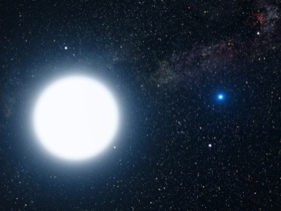](http://en.wikipedia.org/wiki/Sirius) [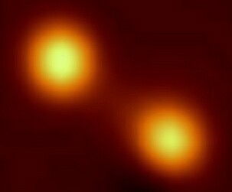](http://zabort.ru/blog/space/7404.html) [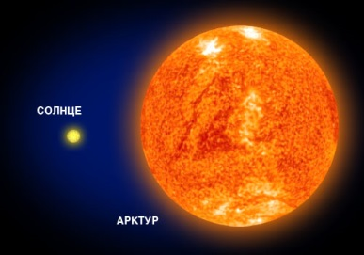](http://astrogalactica.ru/stars/arctur/) [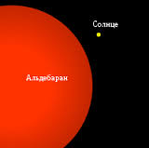](http://uk.wikipedia.org/wiki/%D0%90%D0%BB%D1%8C%D0%B4%D0%B5%D0%B1%D0%B0%D1%80%D0%B0%D0%BD)

Тут наведено назви кількох зірок , назви ці дуже давні . Але зрозуміло , що власні імена мають дуже небагато зірок - найяскравіші зірки неба .

**Додаткова інформація**

Перший зоряний каталог складений у IV столітті до нашої ери китайським астрономом Ши Шеном .

Що таке зоряний каталог ?  
 Це список зірок із зазначенням їх точного місця на небосхилі.

Пізніше і зовсім незалежно від Ши Шена зоряний каталог склав давньогрецький астроном Гіппарх . Він записав у нього не всі зірки , а тільки тисячу найяскравіших . Сучасники назвали працю Гіппарха великим подвигом , і це дійсно був подвиг ! Адже в ті часи визначити положення зірок на небі було надзвичайно важко , так як були тільки найпростіші астрономічні інструменти , а всі свої спостереження стародавні астрономи виконували неозброєним оком.

|  |
| --- |
| http://epizodsspace.no-ip.org/bibl/volkov/zemlya-i-nebo/186.jpg |

|  |
| --- |
|  |

Пізніше , в XV столітті , чудовий зоряний каталог був складений за наказом самаркандського хана Улуг -бека . Більше ста вчених працювали в обсерваторії , влаштованій Улуг - беком . У Самарканді збереглися її руїни .

Спостереження Самаркандської обсерваторії виконувалися неозброєним оком , але відрізнялися винятковою точністю . Вперше через шістнадцять століть після Гіппарха було знову визначено положення найяскравіших зірок неба .

Пізніше в каталоги були внесені всі зірки , які можна побачити простим оком.

Але зірки , видимі простим оком , лише незначна частина тих зірок , які можна побачити в телескопи.

Коли Галілей подивився в свою слабку трубу на ту ділянку неба , де простим оком було видно три зірки , труба показала там більше двадцяти зірок. І чим більше удосконалювалися телескопи , тим більше відкривалося на небі зірок. Зараз у найпотужніші телескопи видно мільйони зірок , але , зрозуміло , всі їх в каталог внести неможливо. І все-таки в каталоги записано сотні тисяч зірок.

Але і зірка , не внесена в каталог, все одно знаходиться на обліку в астрономів . Все небо розділене на ділянки , і кожна ділянка неба закріплена за якою-небудь обсерваторією . Астрономи цієї обсерваторії фотографують свою частину неба за визначеними правилами і завжди на пластинки одного розміру. Якщо є підозра , що на якій-небудь ділянці неба з'явилася нова зірка або зникла стара , досить заново сфотографувати цю ділянку і отриманий негатив порівняти з колишнім.

Фотографія має велике значення при вивченні зірок.

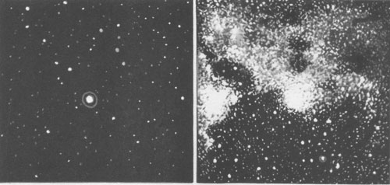

Поглянь на малюнки.

Ділянка неба, що спостерігається неозброєним оком (ліворуч), і його фотографічний знімок, зроблений за допомогою телескопа (праворуч).

Телескоп не збільшує зірку , він тільки як би присуває її до нас ; але вона все-таки залишається надто далека від нас , щоб ми могли розглянути її краще . Телескоп збільшує не розмір зірок , а кількість зірок , які можна побачити , і їх яскравість .

**ІV.2. Поняття сузір’я.**

Ще з давніх пір люди помітили , що деякі яскраві зірки, розташовані недалеко одна від іншої , утворюють різні фігури. Ці фігури із зірок люди здавна назвали сузір'ями .

Астрономи називають сузір'я тими іменами , які їм дали стародавні греки. Проте в пізніші часи астрономи відшукали на небі ще багато сузір'їв і теж дали їм назви , але вже не казкові , а самі прості . На небі з'явилися Годинники , Мікроскоп і навіть Насос і Циркуль !

На початку XX століття налічувалось 108 сузір’їв, а з 1922 року 88, тоді ж встановлено їх нові межі. Не зайве сказати, що шлях Сонця на небі пролягає серед певних сузір’їв, які називають зодіакальними. У зодіаку налічується 12 сузір’їв. Слід зауважити, що з 20 листопада по 18 грудня Сонце перебуває у 13-му сузір’ї – Змієносця, проте воно до числа зодіакальних не зараховане.

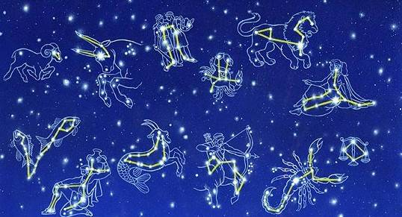

Навіщо потрібні астрономам сузір'я ?

Астрономи чудово розуміють , що кожне сузір'я - лише видима на небі група яскравих зірок. У цій книзі вже говорилося , що зірки названі нерухомими неправильно . Вони рухаються з великою швидкістю , але дуже далекі ; люди можуть помітити тільки через сотні і тисячі років , що та чи інша зірка перемістилася з одного місця на інше. Сузір'я міняють свою форму непомітно , але постійно.

Сузір'ям дані назви з тієї ж причини , з якої люди називають вулиці і площі своїх міст і селищ. По сузір'ях дуже зручно вказувати « адресу » зірки . Вже було сказано , що власні імена мають лише деякі зірки. А інші зірки прийнято називати так .

|  |
| --- |
|  |

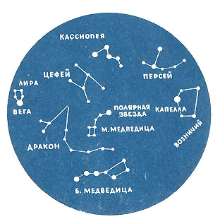

Нехай , в якомусь сузір'ї є кілька яскравих і багато дрібніших зірок. Більш яскраві зірки астрономи називають буквами грецького алфавіту: α Центавра (читається «альфа» Центавра), β Геркулеса («бета» Геркулеса). А слабким зіркам дають порядкові номери: 61-а Лебедя ...

Головні сузір'я необхідно знати морякові, мандрівнику, льотчику, розвіднику, геологу ... Вони допомагають знаходити правильний шлях в незнайомій місцевості вночі.

Корисно знати головні сузір'я і тобі: бути може, і тобі доведеться прокладати свій шлях по зірках.

**Значення зоряного неба в історії людства**

Скласти розповідь, зазначивши, що:

1. У часи, коли полювання на диких звірів та рибальство були єдиним джерелом

життя, виникла необхідність відшукувати дорогу до своєї печери і до місця

вдалого полювання;

2. З розвитком землеробства постала потреба у відліку часу для передбачення

різних пір року і регулювання сільськогосподарських робіт.

Отже, ще в ті часи по зоряному небу навчались орієнтуватись і вести відлік

часу.

3. Розвиток виробництва, торгівля із сусідніми державами, мореплавство, воєнні

походи вимагали удосконалення способів орієнтації і відліку часу;

4. Постала потреба уточнити видимі положення небесних світил, для цього були

створені вимірювальні інструменти.

Таким чином вивчалось зоряне небо, створювалась наука для розв’язання

практичних завдань людства.

**V. Закріплення нових знань та вмінь. (10 хв.)**

V .1. Повторення вивченого матеріалу. Заповнення листків контролю знань.

V .2. Робота з контурною картою : позначення основних сузір’їв.

V .3. Орієнтування за допомогою Полярної зірки.

**VІ. Підсумок уроку. (3 хв.)**

Чудового розвитку досягла астрономія ! І якби у свій час старовинним астрономам сказали , як багато їх нащадки дізнаються про зірок , вони , можливо , сказали б :

- Це фантазія!

Але те , що здавалося людям неможливим вчора , сьогодні стає можливим. Людський розум все глибше проникає в таємниці всесвіту.

Виставлення оцінок.

**VІІ. Домашнє завдання. (2 хв.)**

Вивчити параграф 17, підготувати повідомлення про власне зодіакальне сузір’я.

**Додаткова література:**

1. Климишин І. А. Небо нашої планети(Львів: Вищ. шк. К.: 1979).
2. Климишин І. А. Перлини зоряного неба(К.: Веселка, 1981).
3. Климишин І. А., Тельнюк – Адамчук В. В. Шкільний астрономічний довідник.(К.: Рад. шк., 1990).